Prénom ____________ |  | Date ___________

Chouette, j’ai compris la division. Rappel
 Aide « petit écureuil » à répartir ses noisettes.
Il doit y avoir le même nombre de noisettes dans chaque panier.

On écrit ___ : ___ = ___


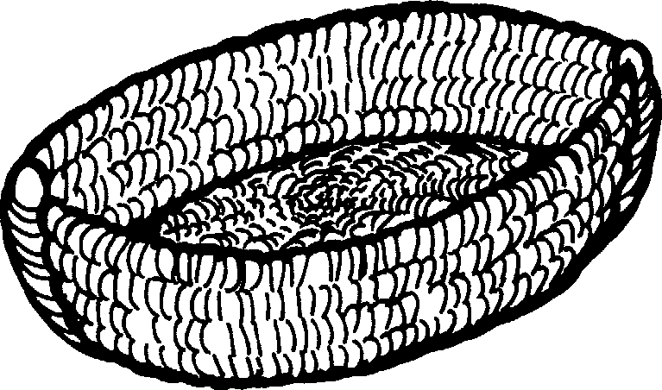

On écrit ___ : ___ = ___

8 : 2 = ___ 8 : 4 = ___

Des exercices.
10 : 2 = ___ 8 : 1 = ___ 9 : 3 = ___
5 : 5 = ___ 12 : 6 = ___ 12 : 4 = ___

